**3.2**

**a.**

**状态**：状态由机器人的位置与朝向确定。Agent的位置数目由迷宫大小决定，朝向有四种：东南西北。

**初始状态**：迷宫正中间，面朝北

**行动**：朝东、西、南或北走一段距离

**转移模型**：行动会产生所期待的后果，在撞墙之前会停步

**目标测试**：测试当前位置是否可以走出迷宫

**路径消耗**：机器人所走路程

由于迷宫大小不确定，状态空间可能为无限大

**b．**

**状态**：状态由机器人所在路口以及机器人在路口转弯方向确定。朝向有四种：东南西北，路口决定了其是否可以转弯。

**初始状态**：迷宫正中间，面朝北

**行动**：沿着道路一直走并可以选择某一方向在交叉路口转弯

**转移模型**：行动会产生所期待的后果，在撞墙之前会停步

**目标测试**：测试当前位置是否可以走出迷宫

**路径消耗**：机器人所走路程

设迷宫交叉路口有n个，可选方向有东南西北4个，状态空间有4n

**c.**

**状态**：状态由机器人所在路口确定。路口决定了其是否可以转弯。

**初始状态**：迷宫正中间，面朝北

**行动**：沿着道路一直走并可以选择任一方向在交叉路口转弯

**转移模型**：行动会产生所期待的后果，在撞墙之前会停步

**目标测试**：测试当前位置是否可以走出迷宫

**路径消耗**：机器人所走路程

设迷宫交叉路口有n个，状态空间有n

**d.**

①忽略了其他智能体在迷宫中的运动

②机器人的朝向只能为东南西北(迷宫道路横平竖直)

③机器人传感器探测路径的能力(提早发现死胡同)

**3.4**

设一个八数码问题的最终状态为 $\begin{matrix}1 & 2 & 3 \\ 8 & 0 & 4 \\ 7 & 6 & 5\end{matrix}$，此矩阵平铺表示为[1 2 3 8 0 4 7 6 5]

对平铺后的矩阵求逆序数并取奇偶数R，可得R=1。

对一个不可解的八数码问题表示为 $\begin{matrix}2 & 1 & 3 \\ 8 & 0 & 4 \\ 7 & 6 & 5\end{matrix}$，平铺[2 1 3 8 0 4 7 6 5]，R=0。

当进行移位的时候，在平铺矩阵上表现为0与一个数交换位置，不会改变R的值。于是可以依据R=0与R=1划分为两个集合，两个集合不相交，处于同一个子集内的状态一定可达，不同子集的两个状态不可达。

于是设计算法，对每一个平铺矩阵求R值，根据R值判定当前状态属于哪个子集，根据上述分析过程可知这样对于随机生成的状态是有用的。

算法的python实现如下：

def R(x):

N = x.shape[0]

sum = 0

for i in range(N - 1):

sum += np.sum((x[i + 1:N] < x[i]).astype(float))

return sum % 2

**3.9**

**a.**

**状态**：状态由河的一岸传教士人数C、野人人数Y、船的位置B(0表示在河的一岸，1表示在另一岸)的三元组(C,Y,B)表示

**初始状态**：(3,3,1)即野人、传教士、船都在船的一岸

**行动**：野人和传教士划船在两岸移动

**转移模型**：在和一岸的人数随着船上、对岸人数进行变化，但必须保证岸上、船上的传教士必须大于等于野人人数，当且仅当某岸传教士为0时，野人数目可以大于传教士。当所有人到河的另一岸，结束

**目标测试**：所有人是否按照约束转移到河对岸

**路径消耗**：划船次数

**状态空间图：**

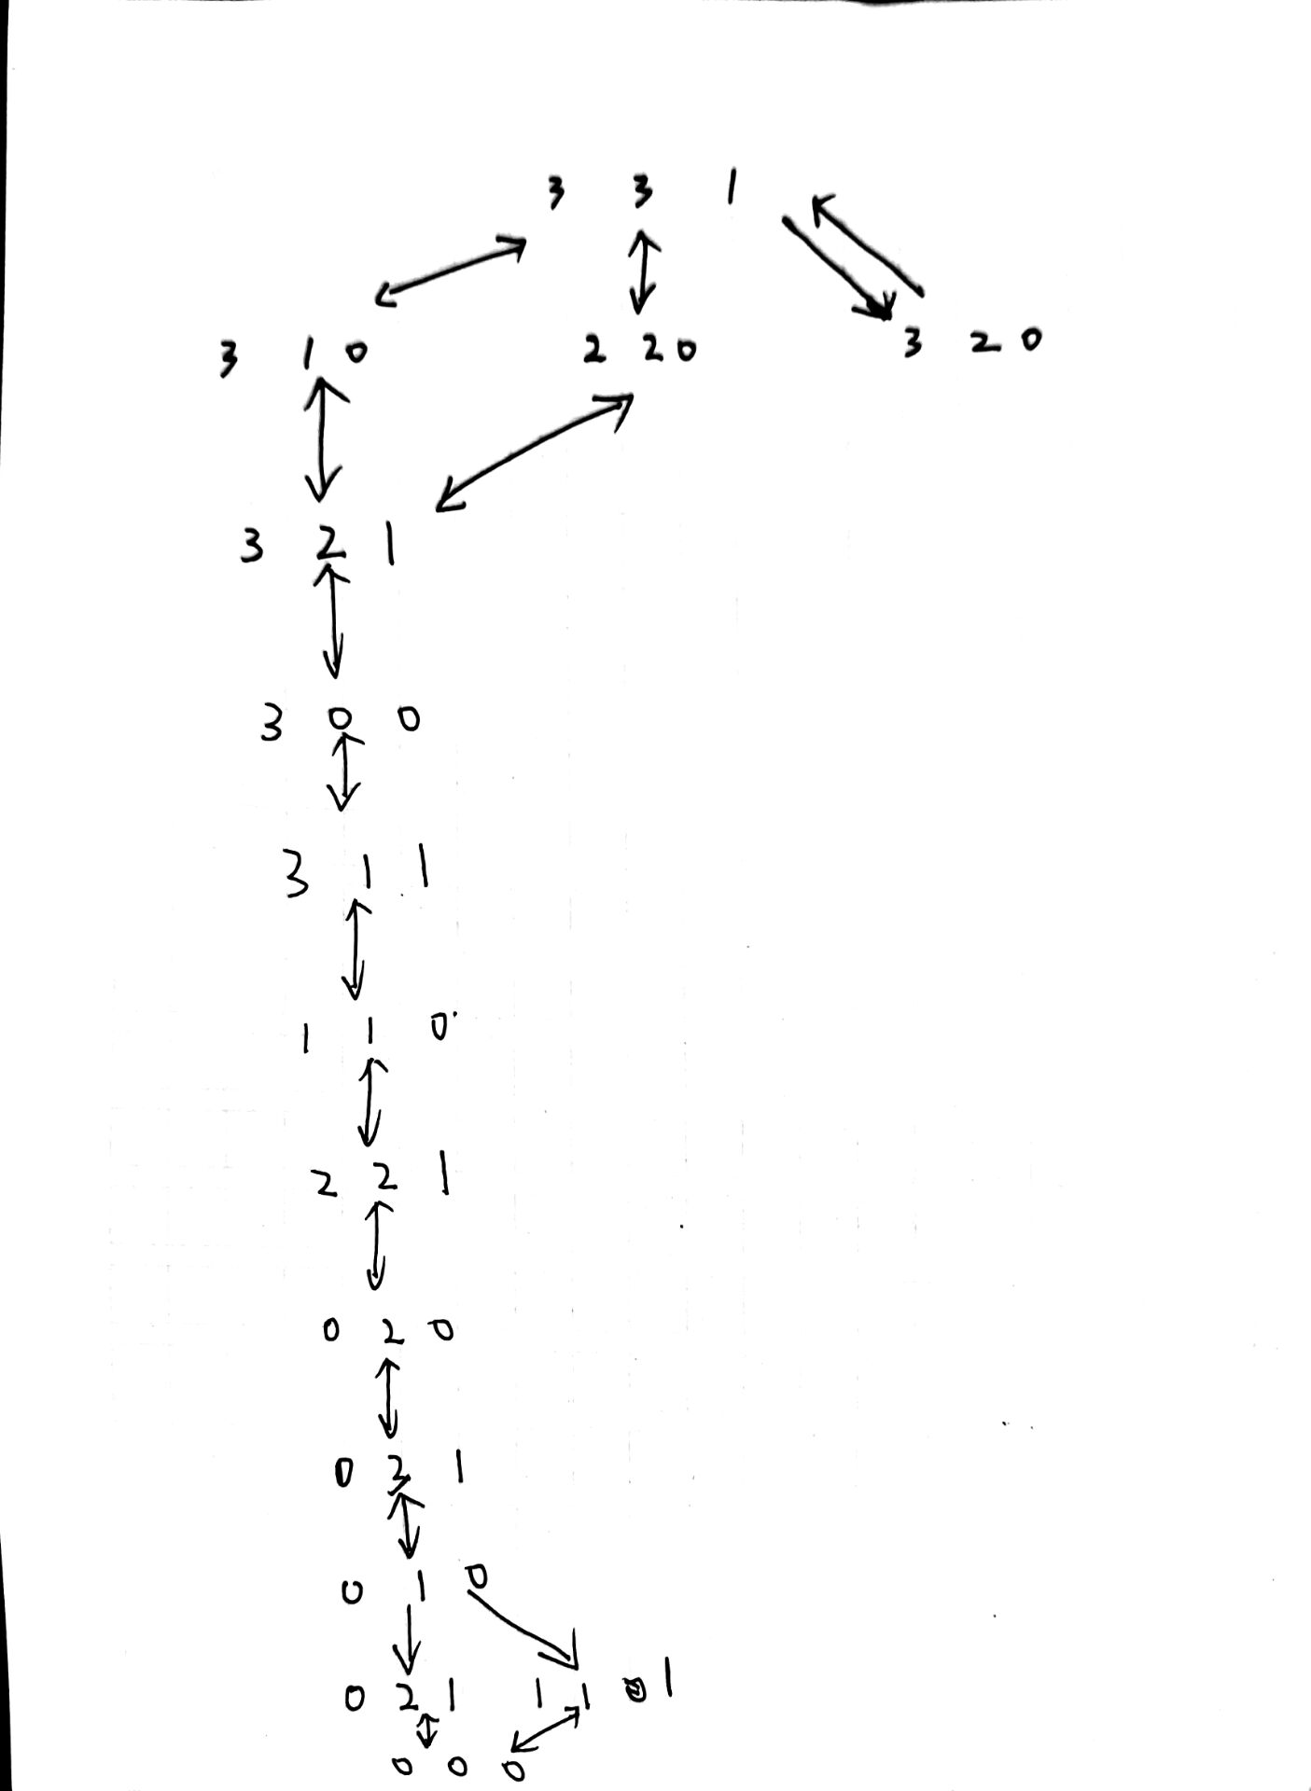

**b.**

使用基于深度度量的图搜索算法，由于基于深度，所以open表可以不进行重排操作，代码运行其中一个最短路径最优解如下

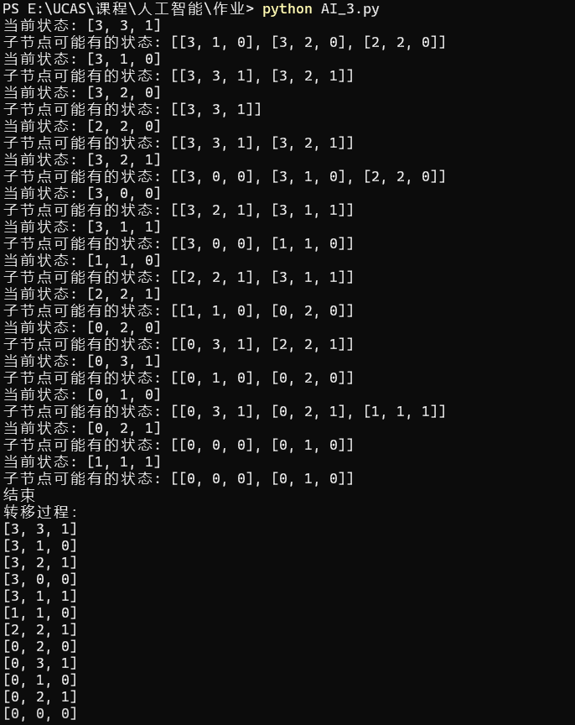

检查重复状态在本问题中十分重要，否则程序将会在某两个状态之间不断切换，如[3,3,1]<->[3,2,0]。详细python代码见附录。

**c．**

主要是因为存在约束条件，以及会出现两个状态一直切换无法跳出的情况。

**3.12**

当每个问题实例都通过单个超级组合行动进行求解时，在搜索过程中，深度搜索和广度搜索的效果是完全一致的，二者没有任何差别。

但是我不认为这是一个加速问题求解过程的实用方法，加速求解是在合理的情况下简化agent的动作，如Go(Sibiu)的点火、刹车等动作对于选择路径代价几乎产生不了影响，所以可以简化掉。但Go(*)活动的组合简化许多动作，将会造成搜索空间变大，并不利于加速问题的求解。

附录

**import** numpy **as** np  
**import** queue  
  
op_list = np.array([[0, 2], [0, 1], [1, 1], [1, 0], [2, 0]]) *# 船上人员可以存在的集合，第一维为传教士，第二维为野人***def** inside(x, a, b): *# a<=x<=b* **if** ((x >= a) & (x <= b)):  
 **return** 1  
 **else**:  
 **return** 0  
  
  
**def** get_nextstatus(status, op_list): *# 产生下一个状态待选集合* next_status = []  
 a = []  
 C = status[0]  
 Y = status[1]  
 B = status[2]  
 **for** i **in** range(op_list.shape[0]):  
 **if** (B == 1):  
 **if** (inside(C - op_list[i, 0], 0, 3) & inside(Y - op_list[i, 1], 0, 3) & inside(3 - C + op_list[i, 0], 0,  
 3) & inside(  
 3 - Y + op_list[i, 1], 0, 3)):  
 **if** (((((C - op_list[i, 0]) >= (Y - op_list[i, 1])) & (  
 (3 - C + op_list[i, 0]) >= (3 - Y + op_list[i, 1]))) | (  
 C - op_list[i, 0] == 0) | (3 - C + op_list[i, 0] == 0))):  
 next_status.append([C - op_list[i, 0], Y - op_list[i, 1], 0])  
 **else**:  
 **if** (inside(C + op_list[i, 0], 0, 3) & inside(Y + op_list[i, 1], 0, 3) & inside(3 - C - op_list[i, 0], 0,  
 3) & inside(  
 3 - Y - op_list[i, 1], 0, 3)):  
 **if** ((((C + op_list[i, 0]) >= (Y + op_list[i, 1])) & (  
 (3 - C - op_list[i, 0]) >= (3 - Y - op_list[i, 1]))) | (  
 3 - C - op_list[i, 0] == 0) | (C + op_list[i, 0] == 0)):  
 next_status.append([C + op_list[i, 0], Y + op_list[i, 1], 1])  
 **return** next_status  
  
  
**class** agent(): *# agent定义：包括father以及当前状态* **def** __init__(self, status):  
 self.father = **None** self.status = status  
  
 **def** getfather(self, father): *# father赋值* self.father = father  
  
  
father_status = [3, 3, 1] *# 初试化状态*open = queue.Queue()  
close = queue.Queue() *# open和close表*closed_list = [] *# 探索过节点的list，用于防止重复探索*show_list = [] *# 探索路径的展示--需要通过father一步一步回调*father = agent(father_status) *# 生成father*open.put(father) *# open初试化***while** (~open.empty()):  
 now = open.get()  
 close.put(now) *# 取open以及放入close* **if** now.status == [0, 0, 0]:  
 print(**'结束'**)  
 show_list.append(now.status)  
 **while** (now.father != **None**):  
 now = now.father  
 show_list.append(now.status)  
 print(**'转移过程：'**)  
 **for** i **in** range(len(show_list)):  
 print(show_list[len(show_list) - 1 - i])  
 **break  
 if** (closed_list.count(now.status) == 0):  
 next_status = get_nextstatus(now.status, op_list)  
 print(**'当前状态:'**, now.status)  
 print(**'子节点可能有的状态:'**, next_status)  
 **for** x **in** next_status:  
 **if** (closed_list.count(x) == 0):  
 **if** (now.father != **None**):  
 **if** (x != now.father.status):  
 a = agent(x)  
 a.getfather(now)  
 open.put(a)  
 **else**:  
 a = agent(x)  
 a.getfather(now)  
 open.put(a) *# 生成子节点依赖关系，初始状态注意需要特殊处理* closed_list.append(now.status) *# 扩展已经探索过的状态*